MARIA DOLORES ORTOLÁ ORTOLÁ
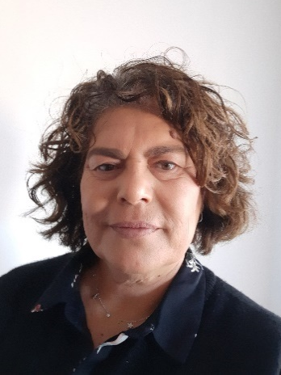

Catedrática de la Universitat Politècnica de València (España) en el área de Tecnología de Alimentos. Profesora del Departamento de Tecnología de Alimentos de la UPV e investigadora en el Instituto de Ingeniería de Alimentos-FoodUPV.
Tanto mi actividad docente como investigadora se centra en el diseño de equipos e instalaciones para las industrias agroalimentarias, reformulación de alimentos con mejores propiedades nutricionales y tecnologías postcosecha de frutas y hortalizas. En estos tres campos he participado en proyectos de investigación competitivos, publicado artículos en revistas de impacto, y he dirigido 13 tesis doctorales.
Una de las líneas de investigación en la que estoy trabajando en los últimos años es el estudio de la adaptación de nuevos cultivos como la Moringa Oleífera al clima mediterráneo y su revalorización (especialmente sus hojas, vainas y semillas) como ingredientes alimentarios, especialmente por su alto contenido en proteínas y aminoácidos esenciales.
http://www.upv.es/ficha-personal/mdortola

